Alcaldía Municipal de Quezaltepeque Guía Institucional de Archivo

2021
Actualizado a ENERO DE 2021
unidad de gestión documental y archivo

En el marco del cumplimiento de la Ley de Acceso a la Información Pública LAIP, se elabora la presente “Guía Institucional de Archivo”, la cual presenta información pertinente a los fondos documentales manejados por esta municipalidad, organización administrativa, historia, marcos legales, servicios, espacios públicos y de acceso, así como la información detallada de los contactos de la persona encargada del Archivo Institucional y de la Oficina de la Unidad de Acceso a Información Pública.

Esta Guía Institucional de Archivo de la Alcaldía Municipal de Quezaltepeque, ha sido elaborada conforme a la Norma Internacional para Describir Instituciones que Custodian Fondos de Archivo según los lineamientos Archivístico ISDIAH (1ª Ed.)

A través de ésta se presenta una descripción detallada de la institución en la cual se genera y custodia información documental y bibliográfica en el ámbito laboral, aportando testimonio y memorias que contribuyen al desarrollo local.

Es de suma importancia para nuestra institución elaborar esta guía y poderla poner a disposición del usuario para que sirva de orientación en consultas requeridas por todos los habitantes y/o usuarios que necesiten investigar sobre nuestra institución en el Archivo documental de la Alcaldía Municipal de Quezaltepeque.

ALCALDIA MUNICIPAL DE QUEZALTEPEQUE
1. AREA DE IDENTIFICACIÓN
1.1. Identificador | SV-0512
1.2. Forma autorizada del nombre | Alcaldía Municipal de Quezaltepeque
1.3. Forma paralela del nombre | Alcaldia Municipal de Quezaltepeque
1.4. Otras formas del nombre | Quezaltepeque
1.5. Tipo de institución que conserva los fondos de archivo | Titularidad: Archivos de titularidad Publica  Categoría: Archivos Municipales  Subcategoría:  Gestión: Administración Local  Ciclo Vital: Archivos de Gestión y Central
2. AREA DE CONTACTO
2.1. Localización y Dirección | Archivo Central  Avenida José María Castro y 2ª. Calle Poniente, Bo. El Centro, Alcaldía Municipal de Quezaltepeque, Departamento de La Libertad, El Salvador  Unidad de Gestión Documental y Archivo (UGDA)  Avenida José María Castro y 2ª. Calle Poniente. Bo. El Centro, Alcaldía Municipal de Quezaltepeque, Departamento de La Libertad, El Salvador

2.2. Teléfono, fax, correo electrónico | Unidad de Gestión Documental y Archivo Municipal  Teléfono: (503) 23436709  e mail: ugdaquezaltepeque@gmail.com
2.3. Personas de contacto | Encargado de la Unidad de Gestión Documental y Archivo  Noel Minero Vides.  e mail: ugdaquezaltepeque@gmail.com
3. AREA DE DESCRIPCIÓN
3.1. Historia de la Institución que custodia los fondos de archivo | El 10 de Marzo de 1874, Quezaltepeque recibió el título de Villa.  El 6 de Abril de 1905, por gestiones realizadas por el Alcalde de esa época, Don Lázaro López, le fue conferido el título de Ciudad por orden del Presidente don Carlos Meléndez, siendo el primer alcalde ya con el título de ciudad el señor Isidro Guerrero.  En el año de 1862, siendo el Alcalde don Vicente Mejía, se comenzó la construcción del edificio de la Alcaldía Municipal.  El 28 de Enero de 1865, Quezaltepeque es incorporado al departamento de La Libertad.  En el año de 1904 se construyó el puente Colón, que permitió unir el casco urbano con el naciente barrio El Guayabal.  En el año 1906, el alcalde Gustavo González compró el terreno llamado El Trillo, donde se construyó el Grupo Escolar de Varones “José Dolores Larreynaga”.  En el año de 1912, el alcalde Pablo Llort compró el terreno para el Rastro.  En el año 1919, el alcalde Joaquín Mena, manda a construir orilla de cemento en la poza La Toma, declarando ese nacimiento de agua como balneario.  En  En el año de 1,940 existían 2 buses de madera los cuales hacían su recorrido de San Salvador a Cuscatancingo, los cuales se llamaban la Golondrina y la colombiana.

3.2. Contexto cultural y geográfico | El Municipio de Quezaltepeque, lugar privilegiado en el mundo, pertenece al departamento de La Libertad. Limita al norte con el municipio de El Paisnal, al oriente con los municipios de Aguilares, Guazapa y Nejapa, al sur con el municipio de Santa Tecla y al poniente con los municipios de Colón, San Juan Opico y San Matías. Es el tercer municipio más grande del departamento de La Libertad y el número 46 del país. Su jurisdicción territorial comprende una superficie territorial de 125.68 kms², de los cuales 1.12 kms² son de área urbana, mientras 124.56 kms² son de área rural y se encuentra ubicado a 420 metros sobre el nivel del mar. Se divide administrativamente en 13 Cantones: Segura, Girón. El Puente, Platanillos, Las Mercedes, Macance, Valle El Señor, Tacachico, Sitio de los Nejapa, Primavera, San Juan los Planes, San Francisco y Santa Rosa.  La zona urbana se divide en: 28 colonias, 2 condominios, 14 residenciales, 2 repartos, 26 lotificaciones, 4 comunidades, 5 parcelaciones, 5 asentamientos.
3.3. Atribuciones/Fuentes legales | Según el Código Municipal, artículo 4.- "El Municipio constituye la Unidad Política Administrativa primaria dentro de la organización estatal, establecida en un territorio determinado que le es propio, organizado bajo un ordenamiento Jurídico que garantiza la participación popular en la formación y conducción de la sociedad local, con autonomía para darse su propio gobierno, el cual como parte instrumental del Municipio está encargado de la rectoría y gerencia del bien común local, en coordinación con las políticas y actuaciones  nacionales orientadas al bien común general, gozando  Para cumplir con dichas funciones del poder, autoridad y autonomía suficiente." En el Artículo 4, se establecen las siguientes competencias de los Municipios:  1. La elaboración, aprobación y ejecución de planes  de desarrollo local;  2. Actuar en colaboración con la Defensoría del  Consumidor en la salvaguarda de los intereses del  consumidor, de conformidad a la ley;  3. El desarrollo y control de la nomenclatura y ornato  público;  4. La promoción de la educación, la cultura, el deporte, la recreación, las ciencias y las artes;  5. La promoción y desarrollo de programas de salud,  como saneamiento ambiental, prevención y  combate de enfermedades;  6. La regulación y supervisión de los espectáculos públicos y publicidad comercial, en cuanto conciernen a los intereses y fines específicos municipales;  7. El impulso del turismo interno y externo y la regulación del uso y explotación turística y deportiva de lagos, ríos, islas, bahías, playas y demás sitios propios del municipio;  8. La promoción de la participación ciudadana,responsable en la solución de los problemas locales en el fortalecimiento de la conciencia cívica y democrática de la población;  9. La promoción del desarrollo industrial, comercial, agropecuario, artesanal y de los servicios; así como facilitar la formación laboral y estimular la generación de empleo, en coordinación con las instituciones competentes del Estado;  10. La regulación y el desarrollo de planes y programas  destinados a la preservación, restauración, aprovechamiento racional y mejoramiento de los recursos naturales, de acuerdo a la ley;  11. La regulación del transporte local; así como la autorización de la ubicación y funcionamiento de terminales y transporte de pasajeros y de carga, en coordinación con el Viceministerio de Transporte. Para los efectos del inciso anterior, se entenderá por transporte local, el medio público de transporte que, estando legalmente autorizado, hace su recorrido dentro de los límites territoriales de un mismo municipio;  Constitución de la Republica.-  Código Municipal.- Ley General Tributaria Municipal  Ley Orgánica del Instituto Salvadoreño de Desarrollo Municipal y su Reglamento. Ley de Creación del Fondo para el Desarrollo Municipal  Ley de la Carrera Administrativa.-  - Ley de Accceso a la Información Pública

12. La regulación de la actividad de los establecimientos comerciales, industriales, de servicio y otros similares;
13. La regulación del funcionamiento extraordinario obligatorio en beneficio de la comunidad de las farmacias y otros negocios
similares;
14. La regulación del funcionamiento de restaurantes, bares, clubes nocturnos y otros establecimientos similares;
15. La formación del Registro del Estado Familiar y de cualquier otro registro público que se le encomendare por ley;
16, DEROGADO
17. La creación, impulso y regulación de servicios que faciliten el mercadeo y abastecimiento de productos de consumo de primera necesidad, como mercados, tiangues, mataderos y rastros;
18. La promoción y organización de ferias y festividades populares;
19. La prestación del servicio de aseo, barrido de calles, recolección, tratamiento y disposición final de basuras. Se exceptúan los desechos sólidos peligrosos y bioinfecciosos.
En el caso de los desechos sólidos peligrosos y bioinfecciosos los municipios actuarán en colaboración con los Ministerios de Salud Pública y Asistencia Social y de Medio Ambiente y Recursos Naturales, de acuerdo a la legislación vigente.
20. La prestación del servicio de cementerios y servicios funerarios y control de los cementerios y servicios funerarios prestados por particulares;
21. La prestación del servicio de Policía Municipal;
22. La autorización y regulación de tenencia de animales domésticos y salvajes
23. La regulación del uso de parques, calles, aceras y otros sitios municipales. En caso de calles y aceras deberá garantizarse la libre circulación sin infraestructura y otras
Construcciones que la obstaculicen.
24. La autorización y regulación del funcionamiento de loterías, rifas y otros similares; sin embargo, los municipios no podrán autorizar ni renovar autorizaciones para el establecimiento y
Funcionamiento de negocios destinados a explotar el juego en traga níquel o traga perras, veintiuno, bancado, ruletas, dados y en general, los que se ofrecen en las casas denominadas casinos.
25. Planificación, ejecución y mantenimiento de obras de servicios básicos, que beneficien al municipio;
26. La promoción y financiamiento de programas de viviendas o renovación urbana. Para la realización de estos programas, la Municipalidad podrá conceder préstamos a los particulares en forma directa o por medio de entidades descentralizadas,
dentro de los programas de vivienda o renovación urbana.
27. La autorización y fiscalización de parcelaciones, notificaciones, urbanizaciones y demás obras particulares, cuando en el municipio exista el instrumento de planificación y la capacidad técnica instalada para tal fin.

De no existir estos instrumentos deberá hacerlo en coordinación con el Viceministerio de Vivienda y Desarrollo Urbano y de conformidad con la ley de la materia.
28. Contratar y concurrir a constituir sociedades para la prestación de servicios públicos locales o intermunicipales, o para cualquier otro fin lícito;
29. Promoción y desarrollo de programas y actividades destinadas a fortalecer la equidad de género;
29-A. Promoción y desarrollo de programas y actividades destinadas a fortalecer el interés superior de la niña, niño y adolescente, creando la Unidad Municipal correspondiente; si la capacidad administrativa y financiera lo permite.
30. Los demás que sean propios de la vida local y las
que le atribuyan otras leyes
3.4. Estructura administrativa | 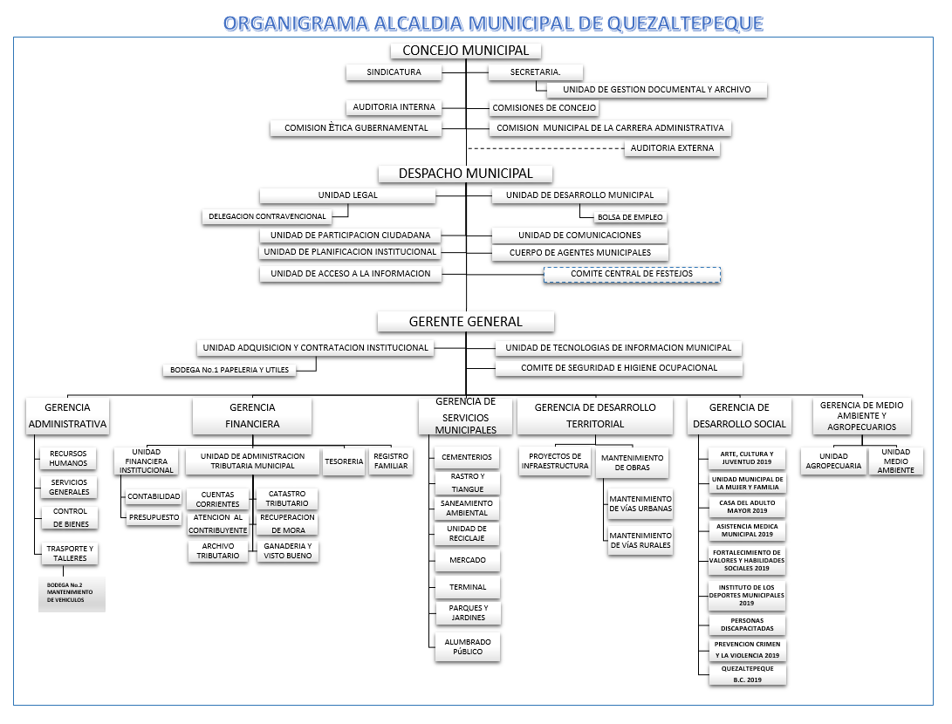
3.5. Gestión de documentos y política de ingreso | El marco regulatorio de gestión de documentos y archivo, se encuentra en el Manual de Archivo Institucional (2018).
3.6. Edificio | Actualmente la alcaldía consta de 1 edificio de 3 niveles, en el cual se encuentran ubicadas las oficinas de atención al usuario y oficinas administrativas, el cual se construyó en el año de 1967, con material de construcción de concreto estructural, el cual mide 496.54 M2.

3.7. Fondos y otras colecciones custodiadas. | :
  En la alcaldía municipal existe un fondo documental, La estructura
  documental se compone de la siguiente manera:
  1-Gobierno Municipal: Información generada según las atribuciones y
  competencias
  de la máxima autoridad que es el concejo municipal: Acuerdos y Acuerdos
  Municipales, Solicitudes al Concejo Municipal.
  2-Finanzas: Contabilidad (Formulas ISAM), Catastro (Fichas Catastrales),
  3-Servicios: Cementerios (Título a perpetuidad, Esquelas de Defunción,
  permisos de enterramiento)
  Registro del Estado Familiar (Partidas de nacimiento, fichas de cedula,
  carnet de minoridad, actas de matrimonio, partidas de divorcio, partidas de defunción, diligencias matrimoniales, Plantares, libros de adopción, respaldos de carnet de
  minoridad, libro de Regímenes patrimoniales, libros de duplicados de
  nacimientos, documentación marginados y marginada y asentada)
3.8. Instrumentos de descripción, guías y publicaciones. | Politica Institucional de Gestión Documental y Archivo  Manual de procedimientos de Archivos de Gestión  Manual de Archivo Central  Guia de Archivo de la Alcaldía Municipal de Quezaltepeque
4. AREA DE ACCESO
4.1. Horarios de apertura. | Atención al público:  Lunes a Viernes de 8:00 am a 12:00 md y de 1:00 p.m. a 4:00 p.m.  Cerrado al público: sábado y domingo.  Y días festivos como son: 1 y 2 de Enero; Semana Santa; 1º y 10 de mayo; 17 de junio; 5 y 6 de agosto; el ultimo Viernes de Agosto (Día del Empleado Municipal); 15 de Septiembre; 2 de Noviembre; el 17, 18 y 19 de Diciembre; y del 24 al 31 de Diciembre.
4.2. Condiciones y requisitos para el uso y el acceso. | El usuario externo para acceder a la información debe solicitarla según lo establece el Art. 66 de la Ley de Acceso a la Información Pública, no existiendo más restricción que las que señala la Ley. Los investigadores harán la solicitud de acceso por escrito a la Sección de Gestión Documental Archivos.  Los empleados de la Municipalidad podrán tener acceso a los documentos de archivo previa solicitud por escrito y, autorizado por la Jefatura de Secretaría Municipal.  El acceso al Archivo Municipal se canaliza a través de la autorización de la Secretaría Municipal.
4.3. Accesibilidad | El Acceso a la Alcaldia está sobre la 2ª. Calle Poniente, Quezaltepeque y el ingreso al archivo municipal está ubicado al costado oriente del edificio principal.  Se cuenta con acceso para personas en sillas de ruedas.

5. AREA DE SERVICIOS
5.1. Servicios de ayuda a la investigación | Existe un Oficial de Información y un Encargado de la Unidad de Gestión Documental y Archivo, en donde pueden ayudar a dar algún tipo de información que ayude a la investigación que estén realizando, siempre y cuando se cuente con dicha información.
5.2. Servicios de reproducción | Fotocopias  Escaneo  Impresiones  ídem,
5.3. Espacios públicos | Se cuenta con servicios sanitarios para el uso del público
6. AREA DE CONTROL
6.1. Identificador de la descripción | No Posee
6.2. Identificador de la Institución. | ALCALDIA MUNICIPAL DE QUEZALTEPEQUE, UNIDAD DE GESTIÓN DOCUMENTAL Y ARCHIVO.
6.3. Reglas y/o convenciones | Para la elaboración de esta descripción se utilizaron las siguientes normas:  - ISDIAH (Norma Internacional para describir  Instituciones que custodian fondos de archivo).  -Lineamientos de Gestión Documental y Archivo  - Ley de Asuetos, Vacaciones, y Licencias de Empleados  Públicos
6.4. Estado de elaboración | Descripción finalizada
6.5 Nivel de Detalle | Nivel completado
6.6 Fecha de Creación, revisión o eliminación | 8/02/2019 - Creación  31/01/2021 - Revision
6.7 Lengua(s) y Escritura(s) | Español
6.8 Fuentes | Codigo Municipal
6.9 Responsable de emitir notas de mantenimiento | Noel Minero Vides  Oficial de Gestión Documental y Archivo

